

**UNIVERSIDAD DE EL SALVADOR**

**FACULTAD DE INGENIERÍA Y ARQUITECTURA**

**ESCUELA DE INGENIERÍA DE SISTEMAS INFORMÁTICOS**

**HERRAMIENTAS DE PRODUCTIVIDAD**

*Primer avance de tarea ex aula.*

**Entregado por:**

* Ayala Serrano, Álvaro AS13053
* Barahona Ramírez, Marvin Osvaldo BR14003
* González Murcia, Juan GM13021
* Marroquín Castillo, Sofía MC10060

**Número de grupo:**  02

**Tema:**  Flujo de las importaciones de los cinco productos de mayor índice.

**Docente:** Ing. Rudy Chicas

**Grupo teórico:**  02

Ciudad Universitaria, lunes 25 de abril de 2016

# Investigación

**Comercio con el exterior.**

Un estado no es autosuficiente. Hay dos factores que impiden que esto sea posible: no se puede consumir solo lo que se produce y no se puede consumir todo lo que se produce. Esto genera un fenómeno conocido como comercio con el exterior, las acciones que toma un país para la compra y venta de productos con otros países.

En este contexto, las importaciones son los productos que un estado compra o recibe del exterior, generalmente para ser capaz de cumplir la demanda de los productos que no se producen localmente, aunque el algunos casos de importa para completar la demanda de producciones locales.

Una definición más formal de importación “transporte legítimo de bienes y servicios del extranjero, los cuales son adquiridos por un país para distribuirlos al interior de este. Pueden ser productos o un servicio”.

Las importaciones son en su mayoría de productos, pero también se importan servicios. En cualquiera de los casos, se pueden clasificar en:

* Bienes de Consumo. Son los productos o servicios finales en el proceso de producción de una economía, ya que satisfacen necesidades de las personas de una manera directa. Los bienes de consumo se pueden clasificar a su vez en duraderos y no duraderos, dependiendo de su vida útil.
* Bienes Intermedios. Son los bienes que se utilizan en el proceso productivo, tales como materias primas, combustibles, útiles de oficina, etc. Se importan para las industrias nacionales que las necesitan en su proceso productivo para transformarlos en bienes de consumo.
* Bienes de Capital. Es aquel bien que será utilizado como parte de otro proceso de producción y pasará a formar parte del capital de una empresa. Un ejemplo es la maquinaria necesaria para la producción de bebidas, las maquinas no son un bien para consumirse ni se convertirán en un bien de consumo.

**Sistema Arancelario Centroamericano (SAC).**

Es un sistema válido en la región de América Central, que permite (entre otras funciones) la clasificación de los productos que se importan y exportan en esta región. El código numérico del SAC representa a cada mercancía con 8 dígitos, agrupando 4 parejas de dígitos. Cada pareja identifica a cada categoría de la mercancía:

* Los primeros 2 dígitos identifican al capítulo, la categoría más general de la mercancía.
* Los siguientes 2 dígitos identifican la partida.
* El tercer par identifica a la sub partida de la mercancía.
* El último par identifica a los incisos, la categoría más específica.

Un ejemplo de este sistema es el código 02031200 que representa:

* Capítulo 02 es para carnes o despojos comestibles.
* Partida 0203 es para carne de animales porcinos.
* Sub partida 020312 es para paletas, piernas y trozos sin deshuesar.
* Inciso 02031200 es para jamones y sus trozos, sin deshuesar.

*Nota: El número de cada categoría se otorga por orden alfabético, no por el orden de importancia u otro criterio referente a su calidad como producto.*

A continuación se presenta un resumen de las reglas generales del SAC:

1. Los títulos de los capítulos solo son representativos. Esto quiere decir que, en el momento de categorizar, no se debe de hacer en base a los títulos de los capítulos, en cambio se debe realizar en base a las descripciones de las mismas.
2. Las mercancías incompletas o sin terminar todavía entran en las categorías a la que corresponde la mercancía terminada. Lo mismo sucede con los productos que se mezclan con otros, pero en este caso se debe determinar en cuál de los dos (o más) capítulos se incluye a la mezcla en base a la regla 3.
3. Cuando una mercancía pueda clasificarse en uno o más capítulos, ya sea porque es una mezcla o en cualquier otra situación, la clasificación se efectuara como sigue:
   1. Se elegirá el capítulo que mejor describa a la mezcla. Esto solo es posible si queda muy claro que un capítulo describe mejor que el resto de opciones, ya que si no es el caso, y dos o más secciones describen a las distintas partes (sin importar que tan bien las describan), se deben considerar a estas secciones como igualmente buenas describiendo la mezcla.
   2. Cuando a la mezcla no se le puede aplicar la regla 3a, se debe clasificar según la materia que sea la esencia de la mercancía, si esto es posible de determinar.
   3. Cuando la reglas 3a y 3b no sean aplicables, se categorizará en el último capítulo en el orden de numeración entre las candidatas.
4. Un producto que no se pueda categorizar usando las 3 reglas anteriores, se categorizará en el capítulo al que mejor se aproxime.
5. Los productos destinados a contener a otros (ej.: estuches para instrumentos musicales) se categorizan junto al producto que contienen, cuando se vendan junto a dicho producto. Esto también se aplica a los envases de bebidas.

Las reglas anteriores se aplican en todos los niveles (desde los capítulos hasta los incisos), teniendo en cuenta que al disputarse entre dos categorías, estás solo se puede comparar si pertenecen al mismo grupo. Esto quiere decir, que si un producto se está discutiendo a categorizarse entre dos partidas, las dos partidas deben pertenecer al mismo capítulo.

**Importaciones en El Salvador.**

Realizar importaciones permite adquirir productos que no se producen en el país, o de mayor calidad de los que si se producen, beneficiando a los consumidores. Las importaciones aumentan la competencia sobre la industria local del país importador.

El Salvador, al igual que la mayoría de países latinos, debe importar productos necesarios para el funcionamiento básico del país. Un ejemplo de esto es la compra de productos derivados del petróleo a los estados productores de este material (como Estados Unidos y Venezuela), primordial para la industria del transporte y uso general de los ciudadanos.

Otros productos altamente importados son los tecnológicos, comprados en su mayoría a países asiáticos. Estas dos transacciones son ejemplo de importaciones de productos no elaborados localmente, y son comprados a países industrializados que son capaces de producir estos bienes en gran medida, suficiente para cumplir su propia demanda y la demanda de otros países.

Estas necesidades de país y la poca capacidad de producción que tiene El Salvador son las principales causas que se importe más de lo que se exporta: lo poco que se produce se utiliza en gran parte para el consumo interno, y no es suficiente para cumplir todas las demandas de su población.

Es por ello que los indicadores de comercio con el exterior son en general negativos. En 2012, según Ministerio de Economía, el gasto nacional en importaciones representa el 45% del producto interno bruto nominal de ese año. Esto significa que casi la mitad del capital nacional se invirtió en comprar productos del exterior, lo que deja solo la mitad de los recursos nacionales para todos los demás rubros (educación, seguridad, salud, etc.).

**La balanza comercial.**

La balanza comercial es el registro de las importaciones y exportaciones de un país cualquiera durante un período y su valor es la diferencia entre exportaciones e importaciones, es decir, entre el valor de los bienes que un país vende al exterior y el de los que compra a otros países. Se habla de déficit comercial cuando el saldo es negativo y de superávit comercial cuando el valor de las exportaciones es superior al de las importaciones. Si las exportaciones netas son cero se dice que el país tiene un comercio equilibrado.

Entre los factores que podrían influir en las exportaciones, en las importaciones y en las exportaciones netas de un país se encuentran:

* Los gustos de los consumidores por los bienes interiores y por los bienes extranjeros.
* Los precios de los bienes en el interior y en el extranjero.
* Los tipos de cambio a los que los individuos pueden utilizar la moneda nacional para comprar monedas extranjeras.
* Las rentas de los consumidores interiores y de los extranjeros.
* El coste de transportar bienes de un país a otro.
* La política del gobierno con respecto al comercio internacional.

La balanza comercial es muy importante en la actualidad sobre todo porque la mayoría de países son de economía abierta, es decir que realizan intercambios y servicios con el exterior.

**Producto Interno Bruto.**

El PIB de un país expresa el valor monetario de la producción final de un país en un periodo de tiempo. Esto quiere decir que el PIB solo mide los bienes y servicios producidos para ser vendidos, y no así a los productos destinados para ser usados como materia prima en la producción de otros productos.

El PIB mide la competitividad de las empresas, ya que si se aumenta la cantidad y la producción de las empresas, aumentará el PIB; no afectan al PIB las actividades que no generan flujo de capital como el trabajo de voluntariado y el trabajo en el hogar.

Comparar el PIB y las importaciones no son factores que afecte el uno al otro, no hay una relación directa entre ambos. Aun así, es de utilidad comparar las importaciones con el PIB: un país que importa más de lo que produce, tiene una demanda mucho mayor a la oferta total dentro del país.

# Datos disponibles

Se requieren los siguientes datos:

* Importaciones.
* Exportaciones.
* PIB

El valor de la balanza comercial será resultado de restar las importaciones a las exportaciones.

Los datos de importaciones y exportaciones se obtienen del sitio del ministerio de comercio (MINEC) (<http://www.elsalvadorcompite.gob.sv/comext.html>) y se encuentra los datos mensuales acumulados por capítulo, partida, sub partida o inciso. Se opta por utilizar los datos separados por incisos, al ser los datos más concretos disponibles. En los datos no se incluirán los productos de maquilas, ya que no reflejan una importación para cubrir una necesidad.

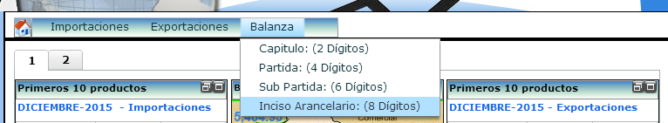

Figura 1. Página web del MINEC.

Se utiliza la pestaña de “Balanza” ya que proporciona en la misma tabla los datos de importación y exportación. En la tabla se incluye el valor de la balanza pero, como ya se mencionó, este valor no será una entrada del sistema.

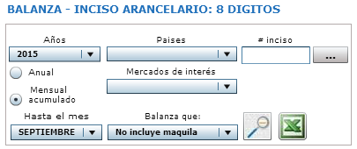

Figura 2. Opciones disponibles para el filtrado

Los datos también se pueden visualizar de forma anual, pero se elige de forma mensual para tener más claridad en los periodos de mayor importación de los productos. El sitio permite guardar los datos en una hoja de Excel.

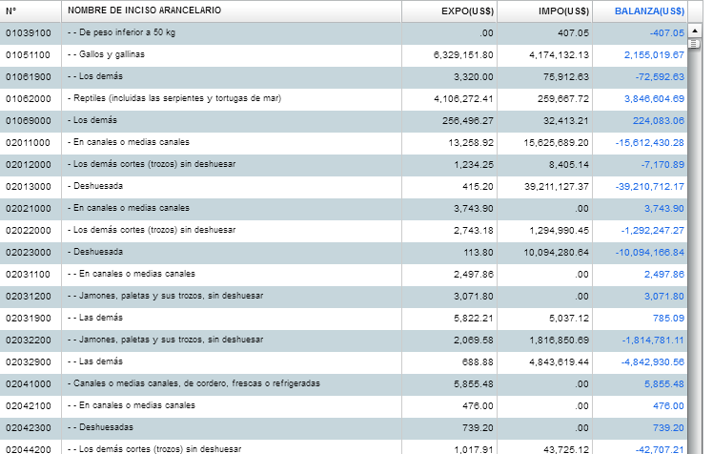

Figura 3. Datos en el sitio del MINEC

Al sistema se agregarán los datos de los 25 productos de mayor importación, junto con su valor de exportación. Además, se agregará el valor total de importación y exportación. Todo lo anterior de hará de forma mensual, en los últimos dos años (2014 y 2015).

Los datos de PIB se obtienen del sitio del Banco Central de Reserva (BCR) en la sección de PIB (<http://www.bcr.gob.sv/bcrsite/?cdr=33>) que tiene a disposición solo los datos trimestrales y anuales.

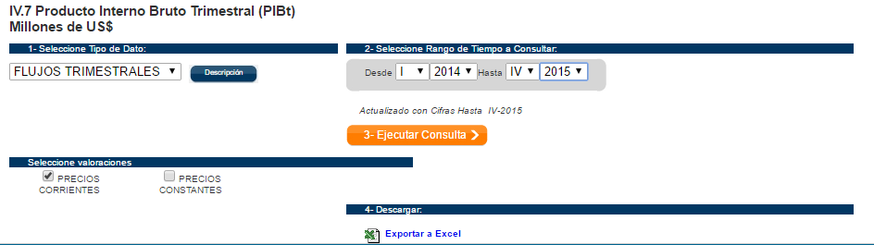

Figura 4. Opciones de filtrado.

Se obtienen los datos a precio corriente, para compararlos con las importaciones (precio constante utiliza los precios de 2011)

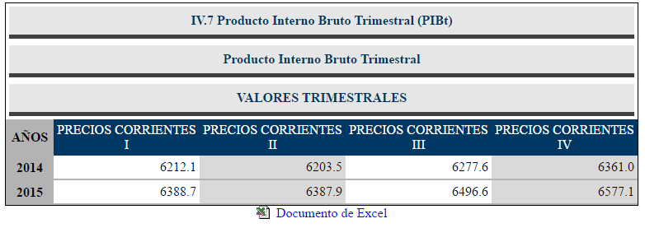

Figura 5. Tabla de resultados.

Los resultados se pueden guardar en un documento de Excel. Los valores están en millones de dólares, separados en cada uno de los trimestres del año.

En el sistema se cargaran estos 8 datos.

# Diagrama de actividades

Diagrama elaborado en MS Project.

|  |  |  |  |  |  |
| --- | --- | --- | --- | --- | --- |
| N | Nombre de tarea | Duración | Comienzo | Fin | Predecesoras |
| 1 | **Proyecto** | **54 días** | **vie 01/04/16** | **mié 15/06/16** |  |
| 2 | Inicio | 1 día | vie 01/04/16 | vie 01/04/16 |  |
| 3 | **FASE I** | **31 días** | **lun 04/04/16** | **sáb 14/05/16** |  |
| 4 | Investigación Preliminar | 8 días | lun 04/04/16 | mié 13/04/16 | 2 |
| 5 | Configuración e Instalación de Herramientas | 1 día | jue 14/04/16 | jue 14/04/16 | 4 |
| 6 | Determinación de Estándares | 2 días | vie 15/04/16 | lun 18/04/16 | 5 |
| 7 | Prototipo | 4 días | mar 19/04/16 | vie 22/04/16 | 6 |
| 8 | Análisis | 7 días | sáb 23/04/16 | lun 02/05/16 | 6,7 |
| 9 | Elaboración de reporte inicial | 9 días | mar 03/05/16 | vie 13/05/16 | 4,5,6,7,8 |
| 10 | Entrega inicial | 1 día | sáb 14/05/16 | sáb 14/05/16 | 9 |
| 11 | **FASE II** | **23 días** | **lun 16/05/16** | **mié 15/06/16** |  |
| 12 | Edición de Análisis | 1 día | lun 16/05/16 | lun 16/05/16 | 10 |
| 13 | Diseño | 2 días | mar 17/05/16 | mié 18/05/16 | 12 |
| 14 | Fase de programación | 13 días | jue 19/05/16 | lun 06/06/16 | 13 |
| 15 | Testin | 3 días | mar 07/06/16 | jue 09/06/16 | 14 |
| 16 | Elaboración de reporte final | 3 días | vie 10/06/16 | mar 14/06/16 | 12,13,14,15 |
| 17 | Entrega final | 1 día | mié 15/06/16 | mié 15/06/16 | 16 |

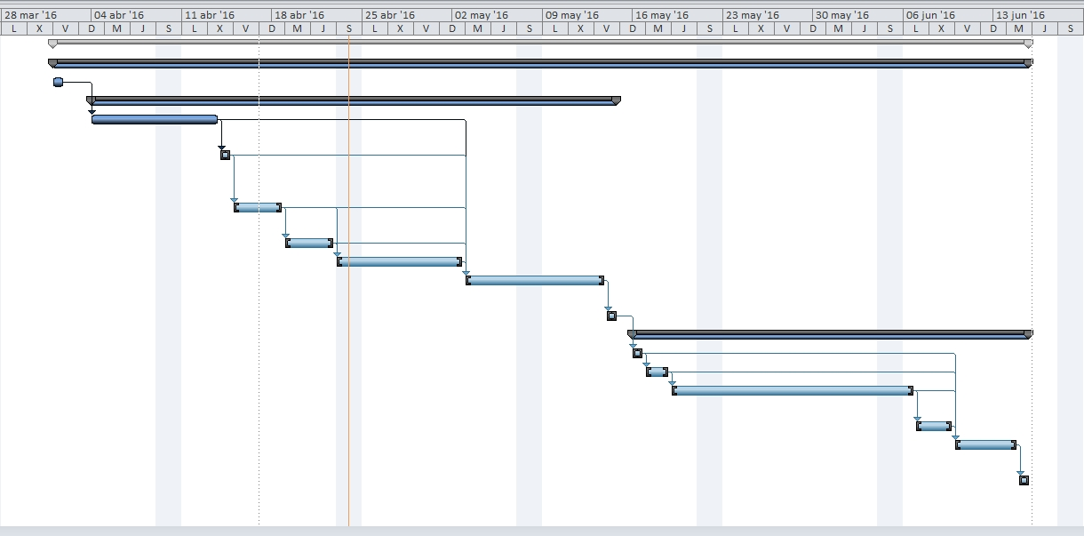

# Modelo de Calidad

Se define un modelo de calidad en base al estándar ISO/IEC 9126, que define las métricas para asegurar la calidad del software desde la perspectiva del producto.

* **Eficiencia.**

Se busca minimizar los tiempos de respuesta y maximizar el rendimiento, haciendo un uso eficiente de los recursos multimedia, una buena programación de las funciones para evitar tiempos de procesamiento muy extendidos y el uso de la memoria caché para reducir el tiempo de carga para los usuarios recurrentes.

Se espera que el sitio tarde menos de 5 segundos en cargar contenido visible, menos de 3 segundos en consultar los datos disponibles, y menos de 3 segundos en generar los gráficos.

El servidor que mantendrá la página debe tener la capacidad de responder a varios usuarios del sistema a la vez, y que los tiempos de espera no sean afectados en el caso que muchos usuarios soliciten el mismo servicio.

* **Fiabilidad.**

Se desea crear y depurar el software hasta que alcance un nivel de madurez que reduzca las fallas en el sistema. Además, se espera que la base de datos no se vea afectada con los fallos del sistema, ni con los fallos originados por el manejo inadecuado de la base.

Por otra parte, se debe mantener el desempeño a pesar de las infracciones en la interfaz del sistema, si el usuario ingresa una fórmula incorrecta, el sistema debe ser capaz de detectar la falla antes de intentar calcular la formula con datos incorrectos.

* **Portabilidad.**

El software debe ser capaz de funcionar adecuada y completamente en los navegadores web más utilizados: Google Chrome, Mozilla Firefox, Opera y Microsoft Edge. Esto implica el funcionamiento en dispositivos móviles, adaptando las funcionalidades y las vistas a esta versión.

También el software debe coexistir con los otros sitios web a los que se ha accesado en el navegador donde se abre el sitio a desarrollar, evitando que los tiempos de respuesta aumenten en exceso si se abren muchas ventanas al mismo tiempo.

* **Funcionalidad.**

El sistema debe tener las funciones necesarias para el ingreso y procesamiento de los datos de las importaciones, para obtener los resultados de: una lista con los 5 productos con el mayor flujo de importación dentro del periodo especificado por el usuario, en base al flujo monetario de los productos; el porcentaje de PIB gastado en las importaciones, la balanza comercial del producto, los gráficos asociados a los resultados anteriores, y los cálculos de la fórmula que el usuario ingrese.

Además, el sistema debe conectarse adecuadamente con la base de datos, para guardar y consultar los datos en los tiempos especificados, y permitir la modificación de los datos solo a los usuarios con la autorización para ello.

* **Mantenibilidad.**

Con ayuda de la herramienta de gestión de incidentes, se debe de facilitar el diagnóstico de los fallos del sistema para identificar las partes que se deben modificar. Al identificar las partes que se deben modificar, los cambios realizados deben solucionar las deficiencias y evitar la creación de nuevos problemas o efectos inesperados a causa de esas modificaciones.

Para facilitar la labor de modificar partes, se debe crear un software con bajo acoplamiento (Se utilizará el patrón Modelo-Vista-Controlador para mantener los componentes del software separados) entre los componentes del sistema, para que las correcciones realizadas en un componente solo afecten a ese componente. Se deben hacer pruebas solo al componente modificado, para que se depure la solución implementada.

* **Usabilidad.**

La capa de visualización del sistema debe utilizar controles comunes, con los que el usuario esté familiarizado en con su funcionamiento. Además se debe contar con ayuda para que el usuario entienda el funcionamiento del sitio y las distintas partes donde se encuentran las funciones que el usuario desee utilizar.

Se debe contar con formularios donde para cada campo requerido se entienda el propósito de este y cómo afectará al resultado final. Por último, el sitio el general (información, formularios, muestra de resultados) debe ser visualmente atractivo: utilizar colores que no dañen la vista en pantallas muy brillantes o muy oscuras, mostrar todas las secciones de forma ordenada y mantener una consistencia en las ventanas que compondrán al sistema.

# Estándares

## Estándares de Diseño.

Diseño de interfaces de usuario.

Normalmente este tipo de estándar se define en conjunto con el usuario. Se acuerdan algunas normas básicas para el diseño y programación de las interfaces de usuario como: disposición (layout), tipo de controles a utilizar, comportamiento general, etc. Los atributos de software que se incluyen en este tipo de estándares son la funcionalidad, la usabilidad y la mantenibilidad.

Como ya menciono, el sistema debe tener las funciones necesarias para el ingreso y procesamiento de los datos de las importaciones, para obtener los resultados de: una lista con los 5 productos con el mayor flujo de importación dentro del periodo especificado por el usuario (por medio de graficas), en base al flujo monetario de los productos. Mostrará datos del PIB del año o trimestre seleccionado por el usuario; a su vez el usuario tendrá acceso a los datos anuales de la balanza comercial especificando el año al que desea acceder.

Las vistas (Plantillas en Python) se desarrollan para web con las tecnologías HTML5, CCS, JavaScript, entre otros. Esto realizado en diferentes archivos para garantizar la facilidad de entender, modificar o corregir errores e incluso la extensión de la aplicación en algún futuro.

La página se realiza de forma que solamente se reduzca a lo esencial, sin elementos sobrantes, pensando en poner a manos del usuario justo lo que necesita así garantizando una fácil comprensión de cómo y de qué forma se utiliza la aplicación. Un punto importante en cuanto a presentación es aclarar la paleta de colores utilizada, será una paleta de colores aprobada por adobe para garantizar una presentación más estable.

Diseño de Bases de Datos.

Se ha adoptado usar como gestor de base de datos postgresSQL 9.5 por cumplir en su totalidad con las propiedades ACID.

* En primer lugar según su **atomicidad** podemos hacer que un grupo de sentencias SQL se ejecuten dentro de una transacción, encerrándolas entre las sentencias BEGIN y COMMIT. Si llegados a algún punto dentro de la transacción necesitamos deshacerla completamente, utilizamos ROLLBACK, en lugar de COMMIT, y todos los cambios son deshechos. Por otro lado, PostgreSQL trata cualquier sentencia aislada como si ésta se ejecutara dentro de una pequeña transacción.
* En su **consistencia,** desde la versión 7.0, PosgrestSQL incluye la posibilidad de manejar integridad referencial a través de claves ajenas (foreign keys).
* Según su **invisibilidad**, PostgreSQL utiliza un modelo denominado Multiversion Concurrency Control (MVCC) según el cual, al consultar la BD, cada transacción ve una instantánea de la base de datos tal como era hace un cierto tiempo y no el estado actual. Este mecanismo evita que una transacción pueda ver datos inconsistentes modificados por otra.
* Y su **durabilidad**, PostgreSQL utiliza una técnica para controlar tanto la consistencia como la durabilidad de las transacciones. Consiste en que los cambios en los ficheros de datos (tablas e índices) sólo se materializan cuando existe previamente en el disco un registro en el que están anotados dichos cambios.

Para la base de datos se usara un nombrado de variables del tipo lowerCamelCase, se adopta que la capacidad de las variables de tipo alfanumérica tendrá un tamaño máximo de 20 caracteres. Y se usaran 3 tablas para guardar la información relevante para el usuario, y para algunas tablas se hará de uso como llave primaria una llave ficticia.

## Estándares de Programación.

Se ha decido usar la versión 2.7.11 de Python para la programación de clases, CPython que viene instalado en la mayoría de versiones para Linux; y la versión  1.9.5 de Django.

Se busca minimizar los tiempos de respuesta y maximizar el rendimiento, haciendo un uso eficiente de código empleando la reutilización de código, una buena programación de las funciones para evitar tiempos de procesamiento extensos, ya que el framework nos ayudara a mostrar cuando tengamos un bloque de código y este permitirá que reutilicemos eso bloques de códigos haciendo que la programación sea más eficaz.

Debido a su naturaleza de ser Open Source, Python ha sido portado (es decir, cambiado para hacerlo funcionar) a diversas plataformas. Python-Django tiene una gran adaptación a las diferentes plataformas: UNIX, Solaris, Linux, DOS, Windows, OS/2, Mac OS, otros. Sin embargo, debes ser lo suficientemente cuidadoso de evitar las características con dependencia de sistema (es decir librerías o módulos que funcionan sólo en un Sistema en Particular).

Se ha decidido poner restricciones en el controlador de las vistas y dentro del código de la lógica del negocio, asegurando que siempre haya un resultado coherente.

Nombrado de Objetos**:** Se ha establecido el nombrado de Clases con el método UpperCamelCase, el cual consiste en nombrar los objetos comenzando en Mayúscula y si posee más de una palabra se escribe unido pero la siguiente teniendo su inicial en mayúscula ejemplo: GasolinaPropano; todas las variables se escribirán en singular.

La indentación de los diferentes niveles que hay que usar para identificar a quien pertenece el código se muestra a continuación:

Class Nombre:

Código

Función:

Código perteneciente a Función

Podemos ver que el inicio de la clase está más a la izquierda, y todo lo que se encuentra 4 espacios más a la derecha del inicio de la clase es porque pertenece a dicha clase, luego vemos una función el cual aplica el mismo estándar, se dan 4 espacios más a la derecha para denotar que este código pertenece a la función.

Se ofrecerá una pequeña documentación interna explicando de manera breve las funciones de los métodos, no así el código. Solamente en aquellos donde se haga necesario una explicación de valores.

Python permite programación orientada a objetos, en estos lenguajes el programa es construido sobre objetos los cuales combinan datos y funcionalidad. En caso de Django nos basaremos en su característica ORM que es una herramienta que te permite realizar consultas SQL a la Base de Datos, SIN UTILIZAR SQL. Aquí un ejemplo:

 Sin ORM:

SELECT * FROM producto WHERE total >1000000

Con ORM:

producto.objects.filter (total>1000000)

## Estándares de documentación externa.

Se crearán 2 manuales, el manual técnico y el manual de usuario. En ambos de utilizará la fuente Calibrí, de tamaño 12. Para títulos se utilizará el tamaño 14 en negrita y para sub títulos el tamaño 12 negrita.